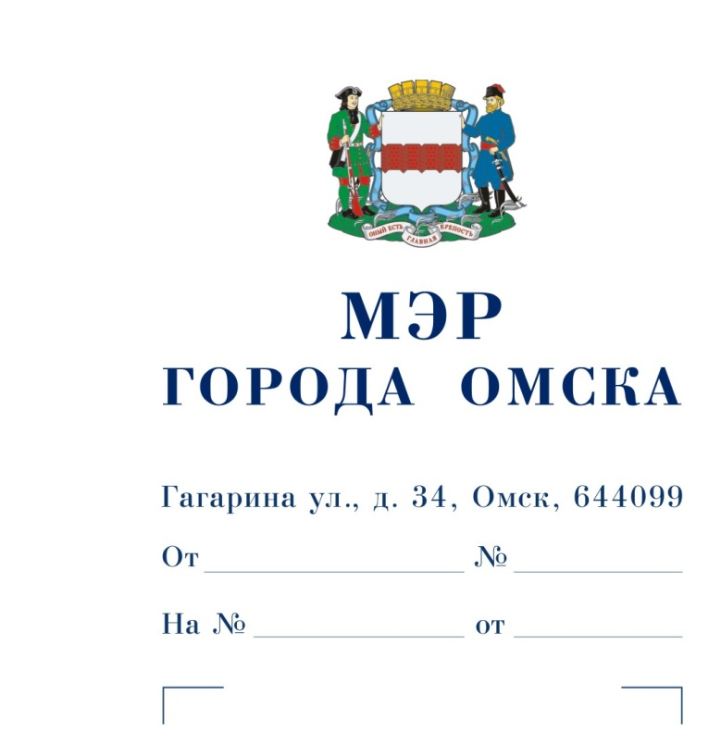

Председателю

Омского городского Совета

Корбуту В.В.

Уважаемый Владимир Валентинович!

Предлагаю внести на рассмотрение Омского городского Совета проект Постановления Омского городского Совета «О присвоении наименования территории в Центральном административном округе города Омска».

Докладчик – Мендубаев Амангельды Темиржанович, глава администрации Центрального административного округа города Омска.

|  |  |
| --- | --- |
| Приложение: | 1. Проект Постановления Омского городского Совета «О присвоении наименования территории в Центральном административном округе города Омска» на 2 л. в 1 экз. 2. Пояснительная записка к проекту Постановления Омского городского Совета «О присвоении наименования территории в Центральном административном округе города Омска» на 1 л. в 1 экз. 3. Список лиц, являющихся разработчиками проекта Постановления Омского городского Совета «О присвоении наименования территории в Центральном административном округе города Омска», на 1 л. в 1 экз. 4. Решение топонимической комиссии Администрации города Омска от 04.09.2024 № 121 на 1 л. в 1 экз. 5. Копия обращения Общества с ограниченной ответственностью «Научно-производственное объединение «МИР» от 29.08.2024 № У-264 на 9 л. в 1 экз. |

С.Н. Шелест

Проект

ОМСКИЙ ГОРОДСКОЙ СОВЕТ

ПОСТАНОВЛЕНИЕ

от __________________ № _______

О присвоении наименования территории в Центральном административном округе города Омска

Руководствуясь Федеральным законом «Об общих принципах организации местного самоуправления в Российской Федерации», Уставом города Омска, Решением Омского городского Совета от 27.02.2013 № 109 «О порядке присвоения, изменения и аннулирования наименований некоторых элементов улично-дорожной сети, элементов планировочной структуры в границах города Омска», Омский городской Совет постановляет:

1. Присвоить территории в Центральном административном округе города Омска наименование «сад имени генералиссимуса Суворова» согласно приложению к настоящему Постановлению

2. Настоящее Постановление подлежит официальному опубликованию.

3. Контроль за исполнением настоящего Постановления возложить на комитет Омского городского Совета по вопросам [градостроительства, архитектуры  
и землепользования](https://www.omskgorsovet.ru/page/komitet-omskogo-gorodskogo-soveta-po-voprosam-gradostroitelstva-arkhitektury-i-zemlepolzovaniya).

Председатель

Омского городского Совета В.В. Корбут

Приложение

к Постановлению Омского городского Совета

от __________________________№_________

Схема  
размещения сада имени генералиссимуса Суворова

в Центральном административном округе города Омска

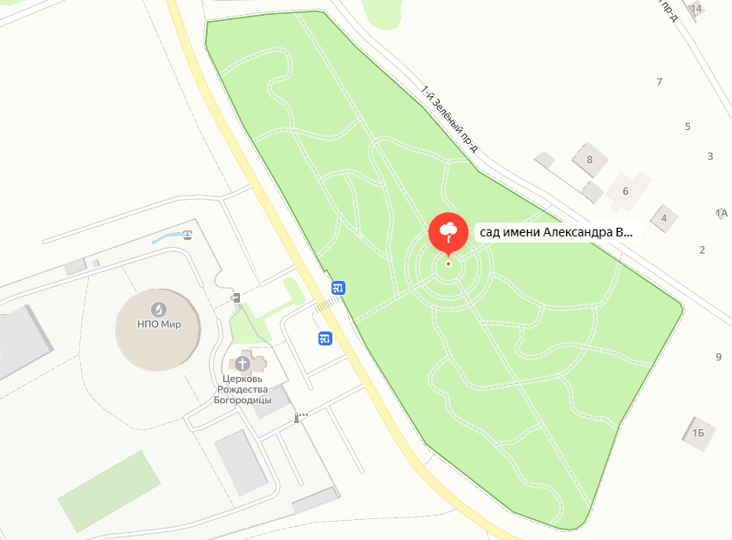

сад имени генералиссимуса Суворова

# ПОЯСНИТЕЛЬНАЯ ЗАПИСКА

к проекту Постановления Омского городского Совета

«О присвоении наименования территории  
в Центральном административном округе города Омска»

Проект Постановления Омского городского Совета «О присвоении наименования территории в Центральном административном округе города Омска» подготовлен Администрацией города Омска в соответствии с Решением Омского городского Совета от 27.02.2013 № 109 «О порядке присвоения, изменения  
и аннулирования наименований некоторых элементов улично-дорожной сети, элементов планировочной структуры в границах города Омска».

Указанный проект Постановления Омского городского Совета разработан  
по инициативе Общества с ограниченной ответственностью «Научно-производственное объединение «МИР» с учетом решения топонимической комиссии Администрации города Омска от 04.09.2024 № 121 с целью присвоения наименования территории, расположенной южнее здания 97Б по улице  
XXII Партсъезда, в границах улицы митрополита Феодосия и проезда 1-й Зеленый,  
в Центральном административном округе города Омска наименования «сад имени генералиссимуса Суворова».

А.В. Суворов (1730 – 1800) – великий русский полководец, один   
из основоположников русского военного искусства, генералиссимус российских сухопутных и морских сил, генерал-фельдмаршал австрийских и сардинских войск, кавалер всех российских орденов своего времени и многих иностранных военных орденов. За всю жизнь не потерпел ни одного поражения.

В 2023 – 2024 годах проведено комплексное благоустройство территории сада: высажены саженцы хвойных и лиственных деревьев, а также кустарников, организовано освещение, обустроены проезды и пешеходные дорожки.

Принятие Постановления Омского городского Совета «О присвоении наименования территории в Центральном административном округе города Омска» не потребует признания утратившими силу, приостановления, изменения  
или принятия правовых актов Омского городского Совета, а также расходов  
из бюджета города Омска.

СПИСОК

лиц, являющихся разработчиками   
проекта Постановления Омского городского Совета   
«О присвоении наименования территории  
в Центральном административном округе города Омска»

|  |  |
| --- | --- |
| Мендубаев  Амангельды Темиржанович | Глава администрации Центрального административного округа города Омска, ответственный исполнитель,  тел. 25-05-16 |
| Лось  Николай Александрович | Первый заместитель главы администрации Центрального административного округа города Омска,  тел. 25-02-79 |
| Гнатюк  Сергей Анатольевич | Заместитель главы администрации Центрального административного округа города Омска,  тел. 25-07-86 |
| Костоусова  Марина Александровна | Начальник отдела правового и кадрового обеспечения администрации Центрального административного округа города Омска,  тел. 25-45-78 |
| Москаленко  Галина Васильевна | Начальник отдела социальной политики администрации Центрального административного округа города Омска,  тел. 24-76-21 |
| Леонова  Валерия Викторовна | Специалист 1-й категории отдела социальной политики администрации Центрального административного округа города Омска,  тел. 24-76-21 |